说明：以下波形图，都是以2号线为基准

examples\ble_peripheral\ble_app_uart\pca10056工程

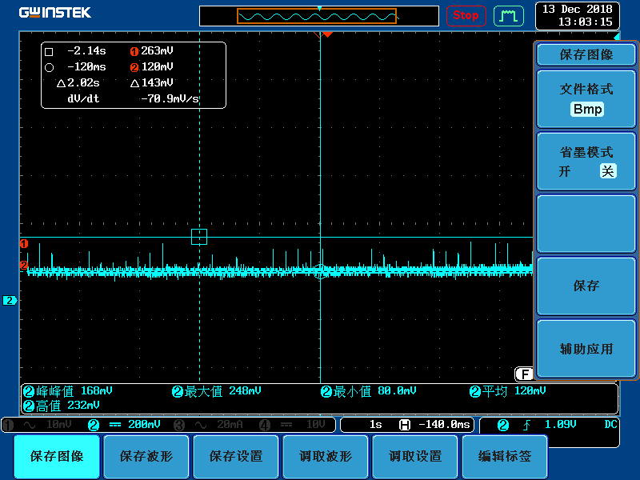

examples\zigbee\light_control\light_switch\pca10056工程

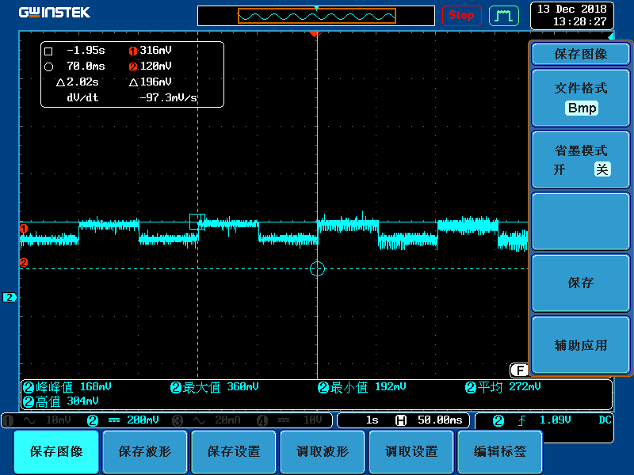

examples\multiprotocol\ble_zigbee\ble_zigbee_dynamic_light_switch_nus\pca10056工程

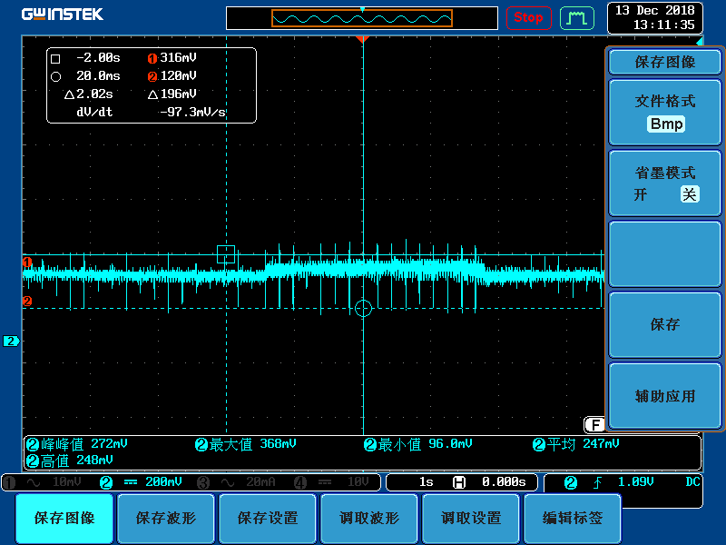

电流表串联到电路中，测试结果如下（单位：mA）

无程序运行3.60mA 只有softdevice 4.5uA 只有application 3.60mA

初始化中添加nrf_pwr_mgmt_run()或sd_power_dcdc_mode_set，会有不同测试结果。

ble_app_uart：

无5.68--5.73

有nrf_pwr_mgmt_run() 1.25-1.30

有nrf_pwr_mgmt_run()和sd_power_dcdc_mode_set(NRF_POWER_DCDC_ENABLE) 0.72-0.74

light_switch：

无12.03左右 跳到 17.76左右

有nrf_pwr_mgmt_run() 12.02

无法添加sd_power_dcdc_mode_set

（备注：按住button3，在上电，关闭rx。搜网11.97—17.62mA，连接上4.6uA ;若要连接路由4.6—133.1uA）

ble_zigbee_dynamic_light_switch_nus：

无11.9-12.5左右 跳到 17.8左右

有nrf_pwr_mgmt_run() 12.07

有nrf_pwr_mgmt_run()和sd_power_dcdc_mode_set(NRF_POWER_DCDC_ENABLE) 6.80-6.91

（rx关闭，连上ble，连上网关，4.7—35.5uA 搜ble4.7—164uA）

ble_app_hrs：（广播187.5ms）

无5.70—5.86mA（无日志） （有日志5.70-5.87）

有nrf_pwr_mgmt_run() 5.8-46.1uA （无日志） ( 有日志0.63—0.82mA)

有nrf_pwr_mgmt_run()和sd_power_dcdc_mode_set(NRF_POWER_DCDC_ENABLE) 5.3-45.7uA

ble_app_hrs：（广播2s）

有nrf_pwr_mgmt_run() 5.0—10.2uA无日志

ble_app_button_dfu

5.1—52.2uA 无日志